Одним з обов'язкових документів у школі є класний журнал. У ньому фіксують результати навчальних досягнень учнів, відвідування ними уроків та екскурсій, стан виконання навчальних програм. Класний журнал є своєрідним віддзеркаленням усієї навчально-виховної роботи у школі, тож вести його слід охайно, строго дотримуючись вимог нормативно-правових актів.

**Ведення класного журналу: що має знати вчитель?**

Основні вимоги щодо ведення класних журналів містяться у наказі Міністерства освіти і науки України *«Про затвердження Інструкції з ведення класного журналу учнів 5-11 класів загальноосвітніх навчальних закладів»* від 03.06.2008 № 496 (далі - Інструкція №496). Дія Інструкції № 496 поширюється на загальноосвітні навчальні заклади усіх типів та форм власності.

**Вимоги до ведення класного журналу:**

**предмети «Фізика» та «Астрономія».**

1. **Загальні вимоги**

Кількість сторінок журналу для навчальних предметів та курсів за вибором відповідно до робочого навчального плану загальноосвітнього навчального закладу з урахуванням поділу класів на групи при вивченні окремих предметів та профільності навчання розподіляє директор або заступник з навчально-виховної роботи.

*Приклад розподілу сторінок у класному журналі*

* 0,5 год. – 17 год на рік – 2 стор.
* 1 год. –  35 год. на рік – 4 стор.
* 1,5 год. –  52 год. на рік – 6 стор.
* 2 год. –  70 год. на рік – 8 стор.
* 2,5 год. –  87 год. на рік – 9 стор.
* 3 год. –  105 год. на рік – 11 стор.
* 3,5 год. –  122 год. на рік – 12 стор.
* 4 год. –  140 год. на рік – 13 стор.
* 4,5 год. –  157 год. на рік – 14 стор.
* 5 год. – 175 год. на рік – 16 стор.
* 6 год. -- 210 год. на рік – 19 стор.

Ведення журналу кожного класу здійснюють класний керівник і вчителі -«предметники». Вони несуть особисту відповідальність за своєчасність, стан і достовірність записів.

Записи в журнал потрібно вносити державною мовою.

Вносити записи потрібно чітко й охайно, чорнилами або пастою одного, зокрема чорного або синього, кольору.

Виправлень у журналі робити не можна. У разі помилкового запису поряд з ним слід зробити правильний, а потім засвідчити його підписом директора загальноосвітнього навчального закладу та скріпити печаткою.

Усі записи щодо оцінювання видів діяльності та контролю потрібно робити у формі називного відмінка, приміром «І семестр», «лабораторна робота». Вносити записи у формі інших відмінків, наприклад, «за І семестр», «за лабораторну роботу» — неправильно.

Оцінювання у школі здійснюється за 12-бальною системою (шкалою), тож у журналі результати навчальних досягнень учнів позначають цифрами від 1 до 12. У разі, якщо учень не атестований, у журналі роблять запис «н/а».

1. **Заповнення класного журналу вчителем - предметником**

*Ліва сторона. Зразок оформлення (фізика, 11 клас)*

*Таблиця 1.*

|  |  |  |  |  |  |  |  |  |  |  |  |  |  |
| --- | --- | --- | --- | --- | --- | --- | --- | --- | --- | --- | --- | --- | --- |
| №  з/п | Число  і місяць  Прізвище  та і’мя | Т.1 Електричне поле Т.2 Електромагнітне  і струм (11 г) поле (10 г) | | | | | | | | | | | |
|  |  | … | … | Тематична | … | … | … | Тематична | … | І семестр | Скоригована |
| 1 |  |  | 10 | 11 |  | 11 |  | 9 |  | 9 |  | 10 |  |
| 2 |  | 7 | н | н | 8 | 8 | н | 7 |  | 7 |  | 7 | 8 |
| 3 |  | 5 | 6 |  |  | 6 |  | 4 | 5 | 5 |  | 5 |  |
| 4 |  |  | 8 |  | 9 | 9 | н | н | н |  |  | 9 |  |

Дату проведення уроку вчитель-«предметник» має записувати дробом: у чисельнику вказувати дату, а у знаменнику - місяць поточного року. Наприклад, запис «15/09» означає, що урок проведено п’ятнадцятого вересня.

Над датами вказуємо номер теми у календарному плані, повну назву теми і в дужках зазначаємо кількість годин (дивитися  *Таблиця 1.)*.

Якщо тема велика, її можна розбити на декілька тем не менша 7 год. і не більше 14 год. Кожна підтема повинна мати номер, назву і кількість годин.

Наприклад : у 9 класі (фізика) Т.2 Електричний струм (35 год.) можна розбити на підтеми:

Т.2.1 Електричний струм та його характеристики (14 год.)

Т2.2 З’єднання провідників. Робота та потужність електричного струму (11 год.)

Т.2.3 Електричний струм в речовинах (10 год.)

*Зразок оформлення (фізика, 9 клас)*

*Таблиця 2.*

|  |  |  |  |  |  |  |  |  |  |  |  |  |  |  |  |  |  |
| --- | --- | --- | --- | --- | --- | --- | --- | --- | --- | --- | --- | --- | --- | --- | --- | --- | --- |
| №  з/п | Число  і місяць  Прізвище  та і’мя | Т.1 Електричне Т.2 Електричний струм (35 г)  поле (7 г) Т.2.1 Електричний струм Т.2.2 Зєднання провідників.  та його Робота та потужність  характеристики (14 г) електричного струму (11 год.) | | | | | | | | | | | | | | | |
|  |  | … | … | Тематична | … | … | … | Тематична | … | … | … | … | Тематична | І семестр | Скоригована |
| 1 |  |  | 10 | 11 |  | 11 |  | 9 |  | 9 |  |  |  |  |  | 10 |  |
| 2 |  | 7 | н | н | 8 | 8 | н | 7 |  | 7 |  |  |  |  |  | 7 | 8 |
| 3 |  | 5 | 6 |  |  | 6 |  | 4 | 5 | 5 |  |  |  |  |  | 5 |  |
| 4 |  |  | 8 |  | 9 | 9 | н | н | н |  |  |  |  |  |  | 9 |  |

**Звертаємо увагу, що так робити не потрібно!!!**

|  |  |  |  |  |  |  |
| --- | --- | --- | --- | --- | --- | --- |
| №  з/п | Число  і місяць  Прізвище  та і’мя |  | | | | |
|  |  |  |  | Темаична |
| 1 |  |  | 10 | 11 | 11 | 11 |
| 2 |  | 7 | н | н | 8 | 8 |
| 3 |  | 5 | 6 | 8 | 6 | 6 |
| 4 |  |  | 8 | 8 | 9 | 9 |
|  |  |  |  | **Лабораторна робота №1** | **Контрольна робота №1** |  |

*Права сторона.*

*Зразок оформлення правої сторінки журналу (фізика, 11 кл.)*

*Таблиця 3.*

|  |  |  |  |
| --- | --- | --- | --- |
| №  з/п | Дата | Зміст уроку | Домашнє завдання |
| 1 |  | **Вступний інструктаж з БЖД**  Т.1 Електричне поле і струм (11 год)  Електричне поле. Напруженість і потенціал електричного поля. | В. Сиротюк  Фізика: Підручн. для 11 кл. сер. загальноос. шк. – Х.: Сиція, 2011 – 319 с.  Опрацювати § 1; робота з карткою |
| … |  |  |  |
| 27 |  | **Інструктаж з БЖД**  Л.р. № 4 «Виготовлення маятника й визначення періоду його коливань». | Опрацювати §  Скласти питання до § , розв’язати задачу в зошиті |
| … |  |  |  |
| 29 |  | Розв'язування задач з теми «Механічні коливання та хвилі» | Підготуватися до к.р. |
| 30 |  | Контрольна робота № 1 «Механічні коливання і хвилі» | Скласти таблицю «Повна механічна енергія» за § |
| 31 |  | Т.3.2 електромагнітні коливання і хвилі (7 год.)  Коливальний контур. Виникнення електромагнітних коливань у коливальному контурі | Опрацювати §; запит.1,3,4*  с. (письмово)  Підготувати доповідь за темою: «Коливальний рух навколо нас» *(це позначка для завдань високого рівня) |
|  | … |  |  |
|  |  | Розв’язування задач на застосування закону збереження енергії в коливальному русі | Опрацювати § .  Скласти задачу на застосування закону збереження енергії в коливальному русі |

Тему уроку, контрольної, лабораторної роботи тощо відповідно до календарного планування вчитель - предметник має стисло записати у графі «Зміст уроку».

У графі «Завдання додому» на рядку1-го уроку перед домашнім завданням записуються дані про підручник.за яким будуть навчатися учні (автор, назва, видавництво, рік видання) (дивитися *Таблиця 3).*

У графі «Завдання додому» слід коротко зазначити його зміст (прочитати, вивчити напам'ять, повторити,опрацювати тощо), параграфи (сторінки) підручника, які учням потрібно прочитати вдома, номери завдань, вправ, які вони мають виконати письмово чи усно тощо. Звернути увагу на диференційовані завдання. Після контрольної роботи домашнє завдання задається: повторити формули, параграфи, тему, скласти питання, творче завдання тощо.

На початку навчального року, а також перед лабораторними роботами вчитель - предметник обов'язково має проводити **інструктажі з безпеки життєдіяльності**: на початку року - вступний інструктаж та інструктаж з БЖД на початку кожної лабораторної роботи. Відмітки про проведення цих інструктажів слід робити в журналі на сторінці предмета в рядку «Зміст уроку» (дивитися *Таблиця 3.*).

1. **Навчальні екскурсії та навчальна практика**

Методичні рекомендації щодо організації навчально-виховного процесу під час проведення навчальних екскурсій та навчальної практики учнів загальноосвітніх навчальних закладів містяться у листі Міністерства освіти і науки України від 06.02.2008 № 1/9-61. Відповідно до цього листа, якщо екскурсію чи практику передбачено змістом навчальної програми, то відомості про неї на відповідних сторінках навчальних предметів журналу має вписувати вчитель - предметник. Оцінки, отримані учнями під час екскурсії чи навчальної практики, можна враховувати при виставленні річних оцінок з відповідних предметів.

Усі інші екскурсії та навчальну практику слід оцінювати та обліковувати на спеціально відведених сторінках журналу. Зокрема у розділі «Облік проведення навчальних екскурсій та практики» вчитель – предметник має записати їх дату і тематику, а потім у дужках вказати кількість годин, які він на них відводить.

1. **Оцінювання навчальних досягнень учнів**

Оцінювання навчальних досягнень учнів здійснюють відповідно до наказу Міністерства освіти і науки, молоді та спорту України «Про затвердження Критеріїв оцінювання навчальних досягнень учнів (вихованців) у системі загальної середньої освіти» від 13.04.2011 № 329 та до наказу Міністерства освіти і науки України «Про затвердження орієнтовних вимог оцінювання навчальних досягнень учнів із базових дисциплін у системі загальної середньої освіти» від 21.08.2013 №1222.

Оцінювання навчальних досягнень здійснюють за допомогою виставлення поточних і підсумкових оцінок. Поточну оцінку виставляють у класному журналі в колонці з написом, що засвідчує дату проведення заняття.

Підсумкову оцінку виставляють учневі за результатами навчання за певний період, тож підсумковими вважають такі види оцінок, як:

тематична;

семестрова;

річна;

оцінка з державної підсумкової атестації (ДПА).

При виставленні тематичної оцінки потрібно враховувати всі види навчальної діяльності, що підлягали оцінюванню протягом вивчення теми. При цьому проведення окремої тематичної атестації при здійсненні відповідного оцінювання не передбачається.

У журналі тематичну оцінку виставляють у колонці з написом «Тематична» без дати. Якщо учень був відсутній на уроках протягом вивчення теми, не виконав вимог навчальної програми, то у колонку з надписом «Тематична» потрібно виставити «н/а». Тематична оцінка не підлягає коригуванню. (дивитися  *Таблиця 1.)*.

Семестрове оцінювання здійснюється на підставі тематичних оцінок і має бути наближеним до середнього арифметичного від суми балів тематичного оцінювання. При цьому слід ураховувати динаміку особистих навчальних досягнень учнів з предмета, важливість теми (тривалість її вивчення, складність змісту, ступінь узагальнення матеріалу тощо), але завжди **на користь учня**.

Наприклад, за відсутності однієї тематичної оцінки (учень був не атестований (н/а) з поважної причини) семестровий бал має виставлятися на підставі наявних тематичних оцінок **на користь дитини**, з урахуванням самостійного засвоєння нею матеріалу попередньої теми, за яку виставлено "н/а".

У журналі семестрову оцінку виставляють без зазначення дати в колонку з написом «І семестр», «II семестр». Якщо учень був відсутній на уроках протягом певного семестру, в клітинці для виставлення семестрової оцінки слід зробити запис «н/а».

Семестрова оцінка підлягає коригуванню. Скориговану семестрову оцінку потрібно виставити без дати у колонку з написом «Скоригована» поруч з колонкою «І семестр» або «II семестр».

У класному журналі колонки для виставлення скоригованих оцінок необхідно відводити навіть за відсутності учнів, які бажають їх коригувати

Підвищення семестрової оцінки учнями:

* 9-х класів — не дає їм права на отримання свідоцтва з відзнакою;

* 10-11-х класів — не дає їм права бути претендентами на нагородження золотою «За особливі успіхи у навчанні» та срібною «За успіхи у навчанні» медалями.

У триденний термін після виставлення семестрової оцінки батьки (особи, що їх замінюють) учнів, які виявили бажання підвищити результати семестрового оцінювання, мають звернутися до директора загальноосвітнього навчального закладу із заявою про проведення повторного семестрового оцінювання. У цій заяві батьки (особи, що їх замінюють) мають вказати причину повторного семестрового оцінювання. Коригування семестрового оцінювання потрібно проводити не пізніше ніж за п'ять днів після подання заяви. Однак у разі хвороби учня чи інших поважних причин термін може бути подовжено. Перш ніж проводити повторне семестрове оцінювання, директор загальноосвітнього навчального закладу має ухвалити відповідний наказ. Цим наказом затверджують графік проведення повторного оцінювання, а також створення відповідної комісії із зазначенням її складу. До комісії входять:

голова комісії — це зазвичай директор загальноосвітнього навчального закладу або його заступник. Голова комісії має стежити за об'єктивністю оцінювання та дотриманням порядку його проведення;

члени комісії — голова методичного об'єднання (МО) та вчитель, який викладає предмет у певному класі. Члени комісії готують завдання для повторного семестрового оцінювання. Вони мають охоплювати зміст усіх тем, які учні вивчали протягом семестру. Завдання слід погодити на засіданні МО, а потім затвердити у директора загальноосвітнього навчального закладу.

Повторне семестрове оцінювання потрібно проводити у письмовій формі. Письмові роботи учнів необхідно зберігати протягом року.

Ухваливши рішення за результатами повторного семестрового оцінювання, комісія має скласти протокол. Рішення комісії є остаточним. При цьому виставляючи скориговану семестрову оцінку, члени комісії мають пам'ятати, що вона не може бути нижчою за семестрову. Тож у разі, якщо учневі не вдалося підвищити результати, запис у колонку «Скоригована» робити не слід.

За результатами повторного семестрового оцінювання директор загальноосвітнього навчального закладу має ухвалити наказ. Скориговану семестрову оцінку за І семестр потрібно виставити до початку II семестру, а за II семестр — не пізніше 10 червня поточного навчального року.

У журнал річну оцінку виставляють у колонці з написом «Річна» без зазначення дати. При цьому річну оцінку можна виставляти не раніше ніж через три дні після оцінки за II семестр.

Річну оцінку розраховують на основі семестрових або скоригованих семестрових оцінок. Якщо учень має намір поліпшити оцінку з певного предмета за II семестр, то річну йому слід виставити не пізніше 10 червня поточного року. Необхідно пам'ятати, що річна оцінка коригуванню не підлягає.

У разі, якщо учень не атестований за підсумками двох семестрів, у колонці «Річна» потрібно зробити запис «н/а».

Оцінку з ДПА виставляють у відповідній колонці журналу без зазначення дати. Учням, які не пройшли ДПА, роблять запис «н/а». Якщо у класі є учні, які з певних причин звільнені від проходження ДПА, то у колонці їм слід зробити запис «зв.».

Поруч з колонкою «ДПА» у журналі має бути колонка з написом «Апеляційна» без дати. Учням, які не згодні зі своїми результатами ДПА і звернулися до апеляційної комісії, у цю колонку слід вписати переглянуту оцінку.

1. **Зауваження до ведення журналу**

Зауваження до ведення журналу із зазначенням дати перевірки і, за потреби, терміну їх усунення заступник директора школи має записати у розділі «Зауваження і пропозиції щодо ведення журналу». Педагогічний працівник, у записах якого заступник директора школи виявив недоліки, має ознайомитися із зауваженнями, поставити підпис, дату і зробити відмітку про усунення недоліків.

Зразок оформлення сторінки «Зауваження до ведення класного журналу»

*Таблиця 4.*

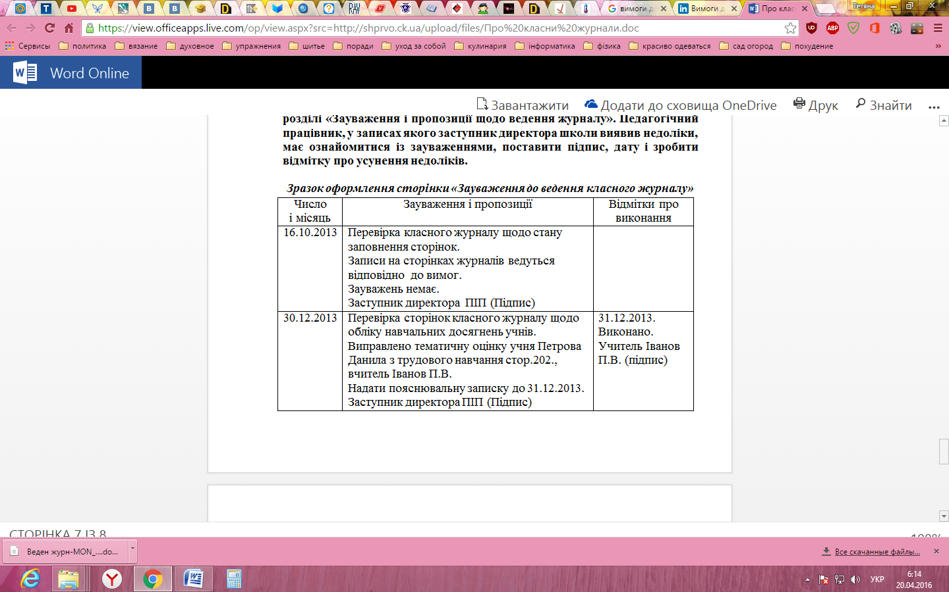

17.10.2013 ознайомлена

Підпис вчителя

